1 мая
Конкурс детской патриотической песни «Шли солдаты на войну».
1.Была оформлена тематическая полка «Живая память» участники в ВОВ 1941-1945гг.
2.Участники конкурса исполняли песни о Родине, о защитниках Отечества. Во всех песнях прозвучала гордость за Россию, поклонение её Защитникам Отечества. Прозвучали песни: «Мы шагаем как солдаты», «Шли солдаты на войну», «Курская дуга», «За нашу Родину», военные частушки.
Все участники были молодцы! И с хорошим настроением продолжили программу за сладким столом.
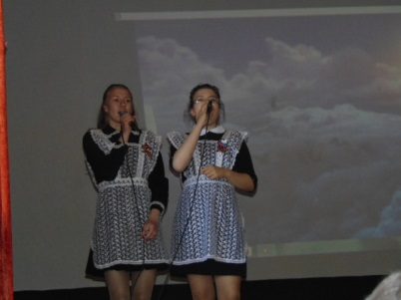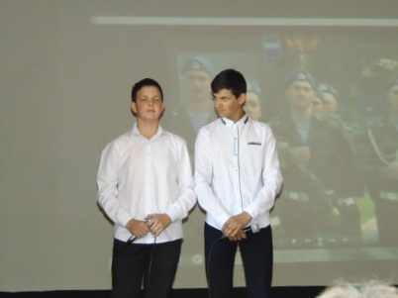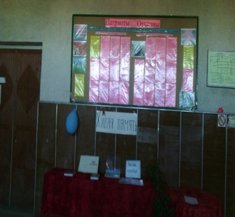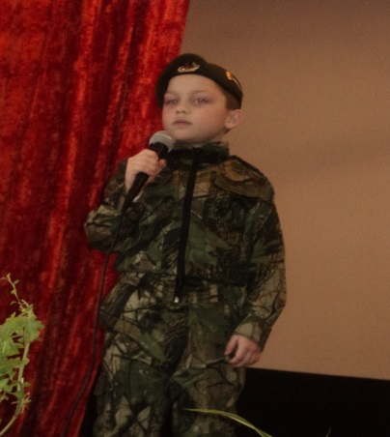

Киржеманы 2018г

